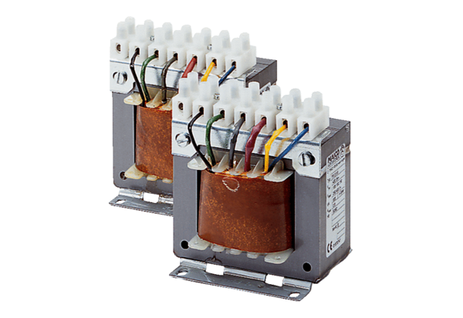Transformateur à 5 plots, armoire électrique TR 0,8 SUnité de conditionnement : 1 pièceGamme: C
Numéro de référence : 0157.0741Fabricant : MAICO

